Johannes de Doperkerk
Protestantse Gemeente Huizinge

Toelichting kerkdiensten

27 november 2016 t/m 1 januari 2017

Thema: Johannes de Doper

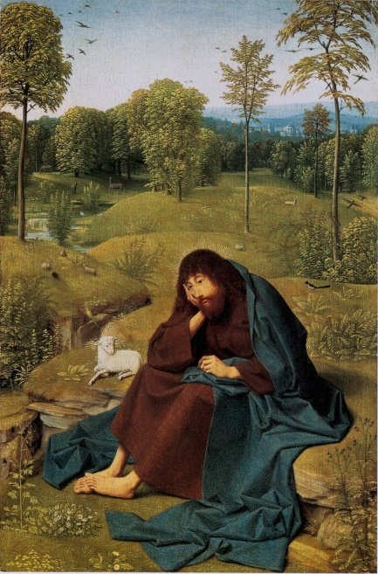

Johannes de Doper - een kleine inleiding

In deze adventsweken - inclusief de nieuwjaarsdienst - aandacht voor Johannes de Doper, naamgever van onze Huizinger kerk.

Het is een wonder dat Johannes geboren wordt, want zijn moeder kon voordien geen kinderen krijgen. Niemand minder dan de engel Gabriël kondigt zijn geboorte aan en groot zijn de verwachtingen rond dit kind.

Hoewel Johannes ouder is dan Jezus en eerder aan zijn optreden als profeet begint, wordt hij afgeschilderd als Jezus’ volgeling. Hij is degene die Jezus doopt in de Jordaan, maar ondertussen verklaart hij het niet waard te zijn om Jezus’ sandaal vast te maken.

Zijn leven is kort en dramatisch. Hij roept mensen op tot bekering, bekritiseert het huwelijk van koning Herodes en komt daardoor in de gevangenis. Dan slaat de twijfel toe. Heeft hij wel de juiste messias gevolgd? De haat van Herodes’ vrouw Herodias wordt hem fataal. Als beloning voor de dans van haar dochter wordt Johannes onthoofd.

Johannes was Jezus’ voorganger en wegbereider. Kan hij onze gids zijn op weg naar het feest van de komst van de Messias?

Voor 2016 zijn de volgende series gekozen:

Serie 01 Ruimte
Serie 02 Marcus
Stille week
Serie 04 Lichamelijkheid
Hemelvaartsdag
Pinksteren
Serie 05 Wijsheid
Serie 06 Vrije invulling
Serie 07 Mozesverhalen
Serie 08 Onze Vader
Serie 09 Psalmen
Serie 10 Johannes de Doper
Kerst
Nieuwjaarsmorgen

Voor er een serie begint zult u in de kerk daar een beknopt boekje over kunnen vinden.

De voorgangers voor dit blok zijn:

27 – 11 Mannie Hovenkamp
04 – 12 Just van Es
11 – 12 Egbert Smit
18 – 12 Barbara de Beaufort

24 – 12 Kerstnachtdienst Mannie Hovenkamp
25 – 12 Jolanda Tuma

01 – 01 Caroline Lemmens

Zondag 27 november 2016. 1e Advent

Voorganger: Mannie Hovenkamp
Bijzonderheden:
Thema: Vooropganger
Organist: Jan Smid
Ouderling van dienst: Liesbeth de Voogd
Bloemen: Roely van Leeuwen
Afkondiger: Jan Willem Kapper

Lezingen: Lucas 1: 5 – 25 en 57 – 66 uit de Naardense Bijbel.

Advent is: Op je toekomend vanuit God. Deze zondag komt een kind op ons toe. Zijn naam, Johannes, betekent 'God is genadig'. Waar komt hij vandaan? Van wie is hij, dit kind. Van zijn oude ouders, Zacharias en Elisabeth? Van het volk, een zoon van Israël? Is hij wat we uit het Oude Testament kennen een apart-gezette, een vooropganger, zoals Abraham, Jozef en Mozes. Hoe is het om zo op te groeien én om de ouders van dit kind te zijn.

Diaconale collecte: Voedselbank Appingedam-Delfzijl
De voedselbank Appingedam- Delfzijl draait helemaal op vrijwilligers. Zij zorgen ervoor dat er pakketten voedsel naar gezinnen gaan die onvoldoende middelen van bestaan hebben. Ze proberen steeds weer aandacht te vragen voor armoede in onze regio, en willen voedselverspilling tegengaan.
www.voedselbankappingedamdelfzijl.nl
Zondag 4 december 2016. 2e Advent

Voorganger: Just van Es
Bijzonderheden: Delen van Brood en Wijn
Thema: Zacharias wordt het zwijgen opgelegd.
Organist: Kees Steketee
Ouderling van dienst: Grietje Schanssema-Ritsema
Bloemen: Martje Star
Afkondiger: Dick Jalink

Ter voorbereiding een gedicht van J.C. Schagen:

WIT

Als ik van U moet spreken, doe ik alle mooie woorden weg.
Ik wil maar liever weinig zeggen.
Ik wil maar liever enkele kale woorden zeggen.
Wat arme kale woorden, dat is mijn verhaal.
Mooie woorden denken alleen maar aan zichzelf,
ze weten van dienen niet.
De goede woorden zijn arm en naakt
Als Franciscus.
Ze zijn trouw.
Enkele goede woorden, dat is genoeg.
Want er mag niets komen tussen U en mij.
Eigenlijk wil ik liever met U zwijgen.

Diaconale collecte: Stichting Vajra
Vajra is een organisatie die d.m.v. gevarieerde projecten een bijdrage levert aan het welzijn van de armsten in Nepal. Zij bouwt ziekenhuizen, scholen en drinkwatervoorzieningen en is zeer actief op het gebied van gezondheidszorg, verleent beurzen aan studenten en heeft het grootste zonneovenproject ter wereld opgezet. Vajra heeft een overhead van bijna nul procent. De betrokken vrijwilligers, waaronder Tonia Star met wie wij ons nauw verbonden voelen, voorzien zelf in bijvoorbeeld reiskosten. Nepal kan hulp goed gebruiken na een aantal verwoestende aardbevingen, waarbij meer dan 5000 doden vielen.
www.vajra.nl
Zondag 11 december 2016. 3e Advent

Voorganger: Egbert Smit
Bijzonderheden:
Thema: Glanzende lokken, zwierende rokken….
Organist: Kees Steketee
Ouderling van dienst: Liesbeth de Voogd
Bloemen: Roely van Leeuwen
Afkondiger: Martje Star

Lezing: Matteüs 14; 1 – 12 (de dood van Johannes).

Barbara verzon voor de cantate over Johannes de Doper de tekst:
“Glanzende lokken, zwierende rokken, ogen als sterren: hoe zou ik jou weerstaan?”

Het is een schokkend verhaal dat Matteus ons voorschotelt. Herodes heeft veel macht, maar niet zo veel dat hij zijn eigen menselijk opzicht de baas kan. Ik realiseer mij dat Johannes ook wat dit betreft waarachtig een voorloper van Jezus was: ook hij zal aan zijn eind komen door manipulatie van jaloerse concurrenten waartegen Pilatus uiteindelijk geen verweer had.
De geschiedenis herhaalt zich dus. Menselijk opzicht is een zwakke plek, niet alleen van machthebbers zoals Herodes en Pilatus, maar ook van mij zelf. Wat betreft machthebbers: hoe zou Donald Trump het er wat dat betreft vanaf brengen? De voortekenen lijken niet gunstig...

Diaconale collecte: Amref Flying Doctors
Amref Flying Doctors is de belangrijkste gezondheidsorganisatie in Afrika, waar zij al 58 jaar kennis en expertise inzetten. Hier in Nederland kan iedereen die medische zorg nodig heeft, naar de dokter. In Afrika is dat niet zo vanzelfsprekend. Daarom wil Amref, juist vanuit Nederland, zorgen dat die situatie verbetert. Een goede gezondheid maakt echt het verschil. Dat gaat verder dan een beter en prettiger leven. Iemand die gezond is, heeft meer kans om een opleiding af te ronden, beter betaald werk te vinden of een eigen bedrijfje te beginnen. Kortom, iemand heeft zo meer mogelijkheden om aan de armoede te ontsnappen. En daar profiteert ook de gemeenschap en uiteindelijk het hele land van. Amref Flying Doctors is 58 jaar geleden opgericht en is uitgegroeid tot de belangrijkste gezondheidsorganisatie in Afrika. Nog steeds gebruiken ze vliegtuigen om afgelegen gebieden te bereiken. Maar het werk omvat inmiddels veel meer. Tegenwoordig richt Amref zich vooral op gezond blijven, door middel van voorlichting, opleiding en onderzoek. www.amref.nl
Zondag 18 december 2016. 4e Advent

Voorganger: Barbara de Beaufort
Bijzonderheden: Bevestiging Betty Elema als ambtsdrager
Thema: Ben jij het?
Organist: Kees Steketee
Ouderling van dienst: Grietje Schanssema-Ritsema
Bloemen: Martje Star
Afkondiger: Agmar van Rijn

Johannes heeft zijn leven aan God gewijd en aan de voorbereiding van Gods rijk. Hij heeft mensen gedoopt en opgeroepen tot een ander leven. En hij heeft degene ontmoet die zegt de Messias te zijn, de langverwachte, die alles goed gaat maken. Maar het enige dat Johannes er van merkt is dat hijzelf in de gevangenis terecht is gekomen. Met zeer slechte vooruitzichten. Wat kun je daar anders doen dan nadenken over je leven en de keuzes die je hebt gemaakt. Was dit het waard? Of had hij toch een andere weg in moeten slaan? Is degene voor wie hij alles over had wel degene die op wie hij hoopte? En wat hebben wij zelf voor verwachtingen van de Jezus wiens geboorte we straks met kerstmis vieren?

Diaconale collecte: Stichting INLIA: hulp aan asielzoekers
INLIA is het Internationaal Netwerk van Lokale Initiatieven ten behoeve van Asielzoekers, een organisatie die zich inzet voor het bieden van hulp aan asielzoekers in nood. INLIA is een netwerk van geloofsgemeenschappen, lokale kerken behorend tot velerlei denominaties, die zich allemaal hebben verbonden aan dezelfde uitgangspunten. Deze zijn verwoord in het document dat, naar de plaats van ontstaan in 1988, het Charter van Groningen wordt genoemd. Ook de gemeente van Huizinge heeft het charter ondertekend. Honderden geloofsgemeenschappen in Nederland maar ook in diverse andere Europese landen hebben deze tekst ondertekend, waarin zij partij kiezen voor vluchtelingen en asielzoekers in nood en elkaar steun en solidariteit beloven bij het bieden van hulp en zo nodig opvang in noodsituaties.
Zaterdag 24 december 2016. Kerstnacht

Voorganger: Mannie Hovenkamp
Bijzonderheden:
Thema: In hemelsnaam
Organist: Jan Smid
Ouderling van dienst:
Bloemen: Martje Star/Roely van Leeuwen
m.m.v.: Enkele leden uit
de Johannes de Dopercantorij

LET OP: Aanvang: 22:00 uur

Lezing: En het geschiede, het kerstevangelie volgens Lucas uit de NBG.

Komt allen tezamen. Dat gaan we zingen in deze dienst. Dat en veel meer vertrouwde kerstliederen. Zingen, vieren is, denk ik, de enige manier waarop dat bijzondere verhaal in Lucas bij je binnen kan komen. Het leent zich niet goed voor preken. Al is er wel een korte meditatie.
Kerstavond, de avond waarop we door het donker naar onze verlichte kerk lopen. Verlicht van binnenuit. Niet door grote schijnwerpers van buitenaf. Het staat voor de manier waarop God in onze wereld aanwezig is. Niet met groot gebaar, al zou je de engelenzang zo eenmalig kunnen zien. Maar in de geboorte van een kind.
Enkele leden van de cantorij zullen ons zingen ondersteunen.
Na afloop is er glühwein en warme chocolademelk in het koor, waar we elkaar gelukkig/zalig kerstfeest kunnen wensen.
Daarom: komt allen tezamen.

Diaconale collecte: Kinderen in de Knel
toelichting hierover op pagina 9.
Zondag 25 december 2016. 1e Kerstdag

Voorganger: Barbara de Beaufort en Jolanda Tuma
Bijzonderheden:
Thema: Something inside so strong
Organist: Kees Steketee
Ouderling van dienst: Liesbeth de Voogd
Bloemen: Martje Star/Roely van Leeuwen
Afkondiger: Grietje Schanssema-Ritsema
m.m.v.: de Johannes de Dopercantorij

Lezingen: Jesaja 11: 1-10 en Mattheus 2: 1-12

Een geboorte wordt gevierd. Klein, fragiel, onbeholpen kind. Maar met een kracht vanbinnen die niemand kan voorzien. De uiterlijke macht van Herodes probeert die innerlijke kracht in de kiem te smoren. Een drama is het gevolg. Maar de kiem die is geboren, is niet meer te stuiten, something inside so strong. Tot op de dag van vandaag.

Diaconale collecte: Kinderen in de Knel : Geef liefde
Kwetsbare kinderen verdienen onze aandacht, juist met Kerst. Deze Kerst geven we aan gehandicapte kinderen in Pakistan. In Pakistan is het krijgen van een kind met een verstandelijke beperking een schande. Ouders vinden het moeilijk hun weg hierin te vinden. De partner organisatie van Kerk in Actie, NOAD (Netwerk van Organisaties voor Agrarische Ontwikkeling) werkt in Pakistan aan een menswaardiger bestaan voor deze kinderen. Ouders ervaren hoe hun kind opbloeit als het de juiste aandacht en zorg krijgt, weer lacht en misschien zelfs naar school kan gaan. Veel kinderen zijn ook lichamelijk beperkt. NOAD ondersteunt hen met fysiotherapie, medicijnen en medische controles.
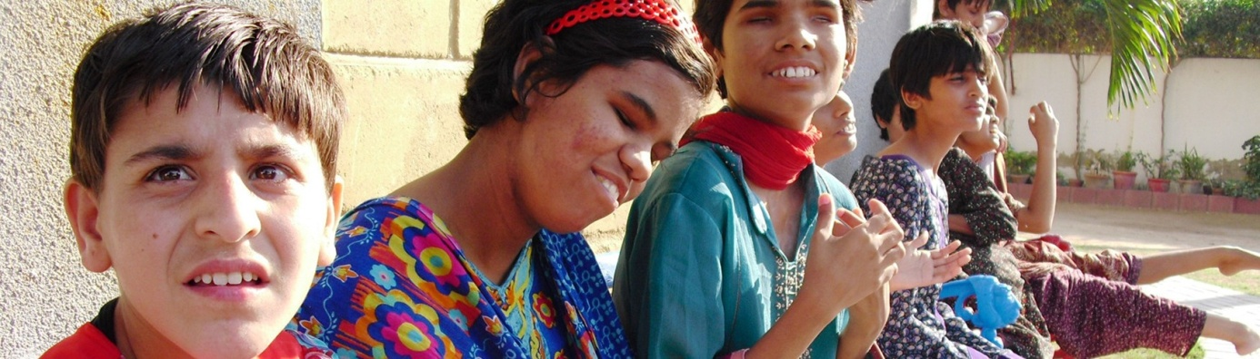
Zondag 1 januari 2017. Nieuwjaarsmorgen

Voorganger: Caroline Lemmens
Bijzonderheden: Delen van Brood en Wijn
Thema: Een schone lei.
Organist: Kees Steketee
Ouderling van dienst: Grietje Schanssema-Ritsema
Bloemen: Roely van Leeuwen
Afkondiger: Liesbeth de Voogd
M.m.v.: de Johannes de Dopercantorij

LET OP: Aanvang: 11:00 uur

Lezingen: Leviticus 19: 9 – 18 en Lucas 3: 1 – 14.

Vandaag vieren wij de laatste dienst in het blok Johannesverhalen.
Centraal staat de vraag van de mensen aan Johannes: “Wat moeten we dan doen?”
Op 1 januari staat we aan het begin van een helemaal schoon nieuw jaar, en stellen we ons de vraag: “Hoe gaan we het doen dit jaar?”
In dit uur wil ik samen met de gemeente onderzoeken wat we moeten doen. Twee woorden, moeten en doen, die weerstand oproepen. We moeten te veel en lopen onszelf voorbij in al ons drukke doen. “O, Johannes, wat moeten we toch doen?”

Diaconale collecte: Stichting UAF: samen helpen we vluchtelingen studeren
Het UAF ondersteunt hoogopgeleide vluchtelingen bij het realiseren van een passende maatschappelijke positie. Wij begeleiden hen bij hun studie en bij het vinden van een baan die aansluit bij hun capaciteiten. Ook bepleiten wij de belangen van hoogopgeleide vluchtelingen bij publiek, pers, politiek, overheid en onderwijsinstellingen. Veel vluchtelingen hebben al een studie afgerond in hun land van herkomst. De diploma’s van deze artsen, ingenieurs, juristen economen en vele anderen worden hier echter niet erkend. Daarom is opnieuw studeren of bijscholen vaak noodzakelijk om in Nederland een nieuw leven op te bouwen. Job Cohen, voorzitter van het UAF: 'De spanningen in de wereld nemen toe. Ook in Nederland zoeken vluchtelingen veiligheid. Het UAF probeert voor zoveel mogelijk vluchtelingen een baken te zijn. Want een kans op een goede toekomst zou de normaalste zaak van de wereld moeten zijn. Óók voor vluchtelingen.'
Pastoraat.

Er is een pastoraal werker aan onze gemeente verbonden, Barbara de Beaufort. Voel u vrij om haar te bellen of te mailen als u, om wat voor reden ook, prijs zou stellen op bezoek of een gesprek.

: 0595-795059 of 06-48968570
✉: barbaradebeaufort@gmail.com

